Εικόνα που περιέχει πίνακας

Περιγραφή που δημιουργήθηκε αυτόματαΕικόνα που περιέχει πίνακας

Περιγραφή που δημιουργήθηκε αυτόματα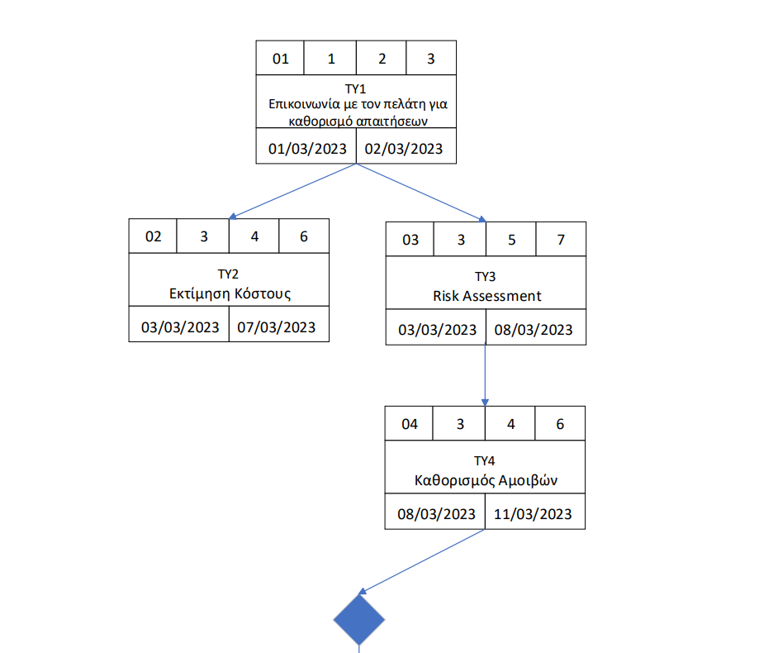

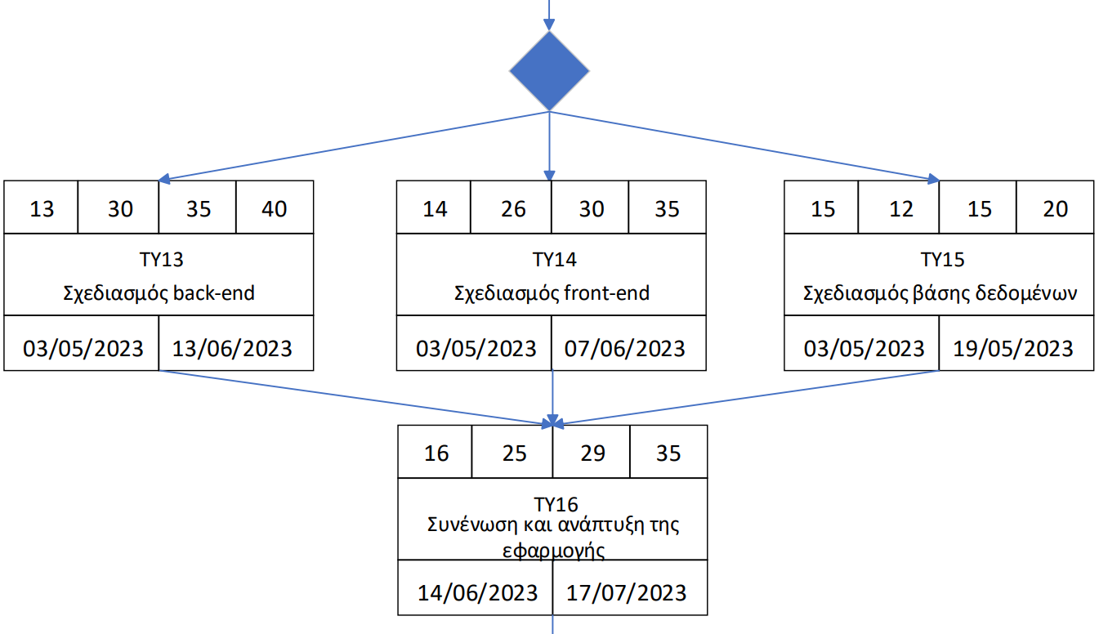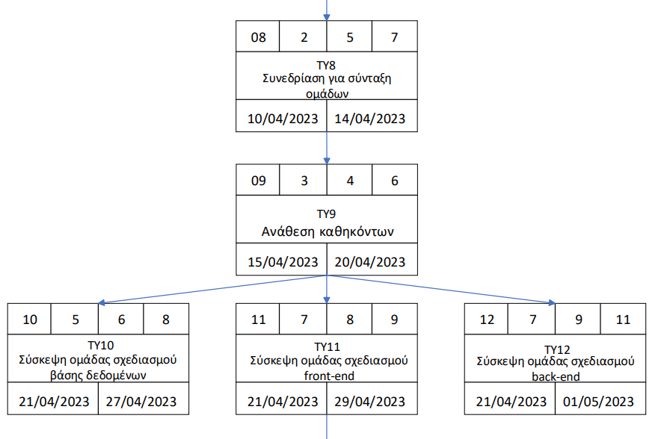

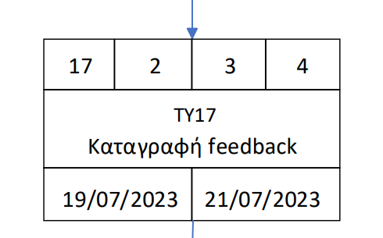

Εικόνα που περιέχει πίνακας

Περιγραφή που δημιουργήθηκε αυτόματα